Устинова Светлана Анатольевна
Муниципальное автономное дошкольное учреждение «Детский сад № 4 комбинированного вида» г.Петропавловск-Камчатский, Камчатский край
kvartira-gusev@mail.ru
Виртуальная экскурсия в экологическом воспитании детей старшего дошкольного возраста
Аннотация
В данной статье представлен опыт работы по использованию виртуальных экскурсий в экологическом образовании детей старшего дошкольного возраста. Представленные материалы могут быть использованы воспитателями дошкольных учреждений и педагогами младших классов в качестве дидактического материала на занятиях по познавательному развитию.
Ключевые слова: виртуальная экскурсия, экологическое образование, дошкольники.
"Человек был и всегда останется сыном природы, и то, что роднит его с природой, должно использоваться для его приобщения к богатству духовной культуры. Мир, окружающий ребенка, это, прежде всего, мир природы с безграничным богатством явлений, с неисчерпаемой красотой."
В.А.Сухомлинский
Природа просвещала человечество еще до нашей эры и на сегодняшний
день экологическое образование занимает важнейшую роль в обучении и воспитании детей.
Исследователи установили, что в возникновении экологического отношения к природе и в развитии основ экологической культуры значительная роль отводится дошкольному периоду развития [1].
Первичные представления о природе ребёнок получает уже в младенческом возрасте. Согласно требованиям Федеральной образовательной программы дошкольного образования [4] (ФОП) в раннем возрасте, прогнозируется наличие у дошкольника «представлений о разнообразных объектах живой и неживой природы ближайшего окружения. Ребёнок выделяет их отличительные особенности и свойства, различает времена года и характерные для них явления природы, имеет представление о сезонных изменениях в жизни животных, растениях и человека, а также интересуется природой, положительно относится ко всем живым существам». Необходимо в будущем школьнике заложить основы экологической культуры, научить бережно относиться к природе и её объектам, осознанно выполнять правила поведения в природе, понимать ценность жизни живых существ, привить навык ухода за растениями и животными. Таким образом, мы видим, что процесс воспитания экологической культуры становится одним из приоритетных направлений в работе дошкольных образовательных учреждениях.
Стоит отметить, экологическое образование не стоит на месте, разрабатываются и совершенствуются формы, методы, приемы работы по формированию экологических знаний у детей дошкольного возраста, формируются новые положения, принципы.
В своей работе по экологическому воспитанию я использую разные виды детской деятельности: экспериментирование, наблюдение, труд в природе, игру. Одной, по моему мнению, из наиболее интересной формой работы по экологическому воспитанию дошкольников становится экскурсия. Экскурсия поможет детям познать мир во всем его многообразии и развитии, воспитанники учатся отмечать взаимосвязь явлений природы и наблюдать за трудом взрослых. Несмотря на все преимущества экскурсии, провести её вне территории детского сада не всегда представляется возможным, особенно в Камчатском крае, неблагоприятные погодные условия, трудности в организации транспорта, отдалённость от экскурсионных объектов и пр. Дополнить традиционную экскурсию, познакомить воспитанников с объектами природы, расположенными за пределами ДОУ, а также города и края поможет виртуальная экскурсия.
Виртуальная экскурсия – это организационная форма образовательной деятельности, отличающаяся от реальной экскурсии виртуальным отображением реально существующих объектов. Проведение виртуальных экскурсий на занятиях по экологическому воспитанию позволяют разнообразить, сделать наиболее интересным и эффективным образовательный процесс. Во время таких занятий реализовывается принцип наглядности, у детей развивается наблюдательность и навыки самостоятельной работы. Воспитатель может провести виртуальную экскурсию как самостоятельное образовательное мероприятие, так и как часть занятия, также виртуальная экскурсия может быть самостоятельным проектом.
Виртуальные экскурсии можно классифицировать по содержанию и способу создания (таблица 1).
Для формирования у детей географических представлений я использую различные виды: обзорные, естественно-научные, краеведческие и формы виртуальных экскурсий: мультимедийные презентации, виртуальные туры, видео экскурсии.
Мультимедийные презентации создаю при помощи программы PowerPoint, эта форма проведения экскурсии наиболее доступна для педагогов, т.к. практически в любом детском саду имеется необходимое оборудование для просмотра презентаций (проектор, интерактивная доска, ноутбук) и подобрать материалы для презентации не составляет труда. Так в рамках экологического проекта «Люби и знай родной свой край», для старших дошкольников был создан интерактивный плакат в программе PowerPoint «Особо охраняемые территории Камчатки», который познакомил ребят с природным и растительным миром заповедников и природных парков Камчатки (рисунок 1).
Ведущий вид деятельности дошкольника игра, поэтому целесообразно при разработке презентаций включать различные виды игр и викторин экологического содержания, такие как: «Где чей дом?», «Знатоки Камчатки», «Моя любимая Камчатка» и др (рисунки 2,3).

Многие природные парки и заповедники представляют на своих сайтах виртуальные туры. Виртуальный тур подразумевает соединение нескольких 3D панорам, соединённых между собой переходами: прямыми или перекрёстными, благодаря чему возможно представить место назначения и рассмотреть все интересующие мелкие детали, а также менять точки обзора то приближая, то удаляя их по мере необходимости. Для знакомства детей с природным и растительным миром Камчатки я использую виртуальные туры Кроноцкого заповедника: «Долина Гейзеров», «Озеро Кроноцкое», «Озеро Курильское». Разнообразие виртуальных туров даёт возможность познакомить детей с природными достопримечательностями не только родного края, но и различных уголков России: северное сияние в Териберке, Синские столбы в Якутии, с Цветные горы Кызыл-Чина в Алтае.
На просторах интернета можно найти множество видеоэкскурсий для детей как школьного, так и дошкольного возраста, которые станут хорошей подмогой учителям и воспитателям. Например, в YouТube канале Дарвиновского музея создан плейлист с подборкой интересных и полезных видео из которых дети узнают о прошлом и настоящем нашей планеты из уст специалистов – антропологов, палеонтологов, зоологов и ботаников. Для создания авторской видеоэкскурсии я использую Movavi Videо Editor – семейство видеоредакторов для нелинейного монтажа, разработанное российской компанией Movavi в 2004 году. Основные возможности Movavi: монтаж и нарезка фрагментов видео, работа с аудио файлами, импорт и экспорт файлов в огромном количестве форматов, загрузка готового видео на YouТube, Guugle Drive, Vimeo. Видео экскурсии удобны как для работы с детьми в группе, так и для самостоятельного просмотра дома с родителями. Фрагмент видеоэкскурсии «Медведи Камчатки» созданной в видеоредакторе Movavi, знакомит детей с жизнью медведей в дикой природе(рисунок 4).
Виртуальная экскурсия имеет определённый алгоритм организации:
- подготовительный этап;
- этап проведения экскурсии;
- рефлексивно-оценочный этап.
Подготовительный этап предполагает выбор темы, определение ее цели и задач, а также подбор литературы для изучения экскурсионных объектов. На данном этапе целесообразно подобрать подходящие фотографии и иллюстрации, составить маршрут и текст экскурсии.
Этап проведения экскурсии состоит в организации деятельности
воспитанников. Виртуальная экскурсия демонстрируется через мультимедийный проектор, монитор ноутбука, телевизора (в зависимости от технической возможности), сопровождается рассказом воспитателя и проходит по выбранному им маршруту.
Третий рефлексивно-оценочный этап направлен на контроль деятельности
детей и подразумевает оценку усвоения информационного компонента
экскурсии. Способом проверки может выступать устный опрос или викторина.
В настоящее время с сети интернет есть возможность найти интересные виртуальные экскурсии, что облегчает работу воспитателя по созданию необычного и эффективного занятия по познавательному развитию дошкольников.
Обзор онлайн-ресурсов для использования виртуальных экскурсий.
Выделим преимущества виртуальной экскурсии:
- возможность применения в разных областях (обучение, бизнес,
развлечение);
- отсутствие ограничений по количеству просмотров, времени,
длительности и числу посетителей;
- посильность разработки;
- достижение эффекта полного присутствия;
- высокая степень детализации;
- возможность добавления информации по ходу экскурсии;
- возможность использования звукового сопровождения;
- возможность проведения экскурсии без гида;
- отсутствие границ в реальном пространстве;
- введение виртуальной экскурсии в образовательный процесс является преимуществом для учащихся с ОВЗ.
Необходимо отметить и отрицательные стороны виртуальных экскурсий.
- Большое внимание уделяется подготовительному этапу, особенно при создании авторской экскурсии. Необходимо не только выбрать объекты, за которыми будут наблюдать дошкольники, но и зафиксировать их в медиа-материалах;
- При изучении объекта возникает зависимость от автора экскурсии, при использовании готовых экскурсий можно увидеть только тот материал, который подготовил автор экскурсии;
- Зависимость от презентационного оборудования, для проведения виртуальных экскурсий необходимо не только наличие оборудования, но и его технические характеристики и программное обеспечение.
Анализ практической деятельности позволяет сделать вывод, виртуальные экскурсии позволяют не просто сформировать у дошкольников представления об окружающем мире, но и значительно повышают интерес детей к занятиям, развивают познавательные способности, сформировывают умения поисково‐ исследовательской деятельности.
Таким образом, применение виртуальных экскурсий в работе с детьми старшего дошкольного возраста способствует формированию экологической культуры дошкольников.

Источники

- Афанасьева, С. В. Становление и развитие экологического образования и просвещения / С. В. Афанасьева // Вестник ДВГСГА. Естественнонаучные знания. – 2010. – № 2 (6). – С. 14-25. – URL:
http://pgusa.ru/sites/default/files/vestnik/1330/014-25_afanaseva_s.v.pdf .
- Почебутова, О. С. Использование виртуальных экскурсий как одного из средств информационно-коммуникационных технологий в дошкольной организации / О. С. Почебутова. – Екатеринбург : Высш. шк. Делового администрирования, 2016. – 29 с.
- Журавлева, С. С. Проблемы использования виртуальных экскурсий в российских школах / С. С. Журавлева // Педагогический альманах. –
2019. – 29 сент. (№ 27101). – С. 3-5.
- Журавлева, С. С. Создание виртуальной экскурсии в образовательных целях / С. С. Журавлева // Трибуна ученого. – 2019. – № 10. – С. 5-8.
- Федеральная образовательная программа дошкольного образования

Таблица 1
Классификация виртуальных экскурсий
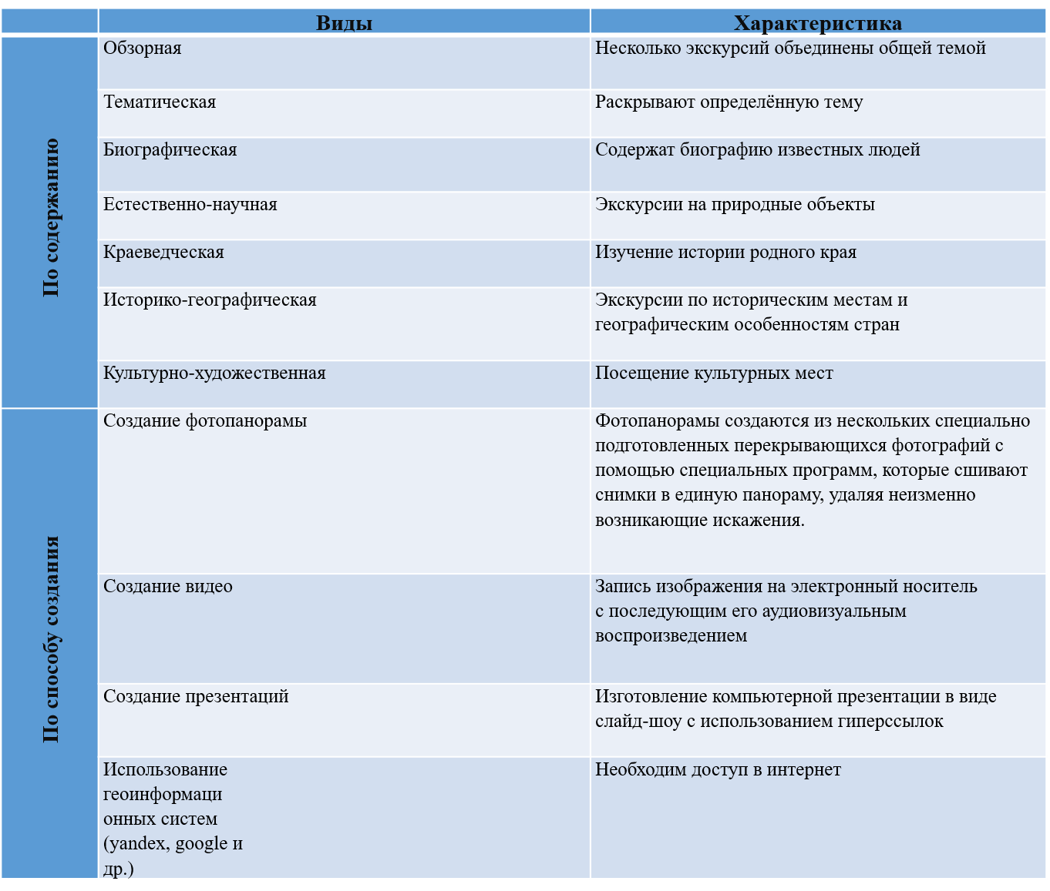

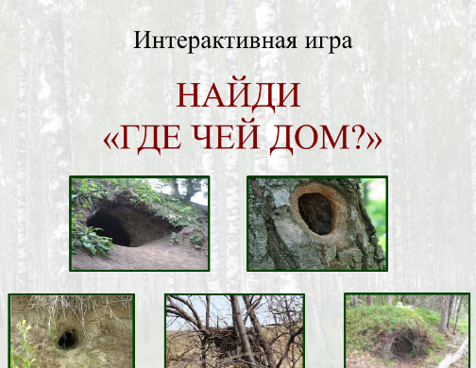

Рис. 1 Интерактивный плакат
«Особо охраняемые территории Камчатки» Рис. 2 Интерактивный игра
«Где чей дом?»

Рис. 3 Интерактивный викторина
«Знатоки Камчатки»
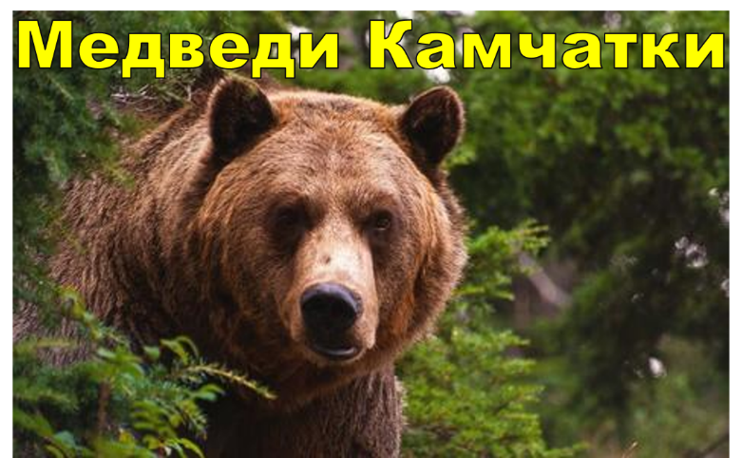

Рис. 4 Видеоэкскурсия «Медведи Камчатки»

